Elektrotehnički fakultet univerziteta u Beogradu

SI3PSI Principi softverskog inženjerstva

Projekat

**Cryptotrader**

**Specifikacija scenarija upotrebe funkcionalnosti pretrage kriptovalute**

Verzija 1.0

**Istorija sistema**

|  |  |  |  |
| --- | --- | --- | --- |
| **Datum** | **Verzija** | **Kratak opis** | **Autor** |
| 1.3.2018. | 1.0 | - Inicijalna verzija | Luka Nikolić |
| 3.5.2018. | 1.1 | - Valuta može da se pretražuje samo po šifri | Luka Nikolić |
|  |  |  |  |

**Sadržaj**

1. Uvod.............................................................................................................................................4
   1. Rezime......................................................................................................................................4
   2. Namena dokumenta i ciljne grupe...........................................................................................4
2. Scenario pretrage kriptovalute........................................................................................................5

2.1. Kratak opis................................................................................................................................5

2.2. Tok dogadjaja...........................................................................................................................5

2.2.1. Korisnik uspešno unese šifru kriptovalute koju pretražuje.............................................6

2.2.2. Korisnik neuspešno unese šifru kriptovalute koju pretražuje.........................................6

2.3. Posebni zahtevi.........................................................................................................................7

2.4. Preduslovi.................................................................................................................................7

2.5. Posledice...................................................................................................................................7

1. **Uvod**
   1. **Rezime**

Definisanje scenarija upotrebe pri pretrazi kriptovalute, sa prikazanim skiciranim stranicama u alatu „Pencil“.

* 1. **Namena dokumenta i ciljne grupe**

Dokument je namenjen svim članovima tima zaduženih za projekat.

1. **Scenario pretrage kriptovalute**
   1. **Kratak opis**

Kako bi korisnik mogao da ima uvid u kretanje cene valute, korisnik može da je pretraži. Ta opcija je dostupna svim korisnicima, ne samo registrovanim.

* 1. **Tok dogadjaja**

Kada korisnik pristupi sajtu, ili kada u bilo kom trenutku klikne na dugme „Search“, prikaže se logo kriptovalute, njena trenutna cena i grafik cene u jedinici vremena:

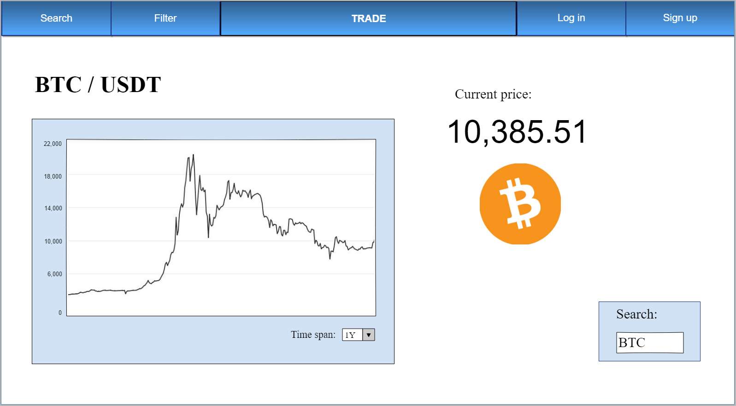

Nakon toga, korisnik unese u „Search“ bar šifru valute koju želi da pretraži. Valuta može da se pretražuje samo po šifri, da bi se izbegao konflikt imena ukoliko postoje dve kriptovalute sa istim imenom. Search bar nije case sensitive.

**2.2.1. Korisnik uspešno unese šifru kriptovalute koju pretražuje**

Kada korisnik unese željenu kriptovalutu, pritisne „Enter“ na tastaturi i prikaže mu se trenutna cena, logo i grafik kretanja cene valute. Korisnik može da ispituje grafik tako što bira različit „time span“ preko opadajuće liste u kojoj bira jednu od sledećih vrednosti:

* 1H (jedan sat)
* 1D (jedan dan)
* 1W (jedna nedelja)
* 1M (jedan mesec)
* 1Y (godinu dana)

Nakon odabira, grafik se dinamički prilagodjava zadatom vremenskom periodu.

**2.2.2. Korisnik neuspešno unese šifru kriptovalute koju pretražuje**

Ukoliko korisnik izabere kriptovalutu koje nema u bazi podataka, ispiše se obaveštenje o tome i stanje se ne menja. Isto obaveštenje se pojavljuje i kada korisnik pokuša da koristi search bar i na drugim stranicama na kojima se pojavljuje.

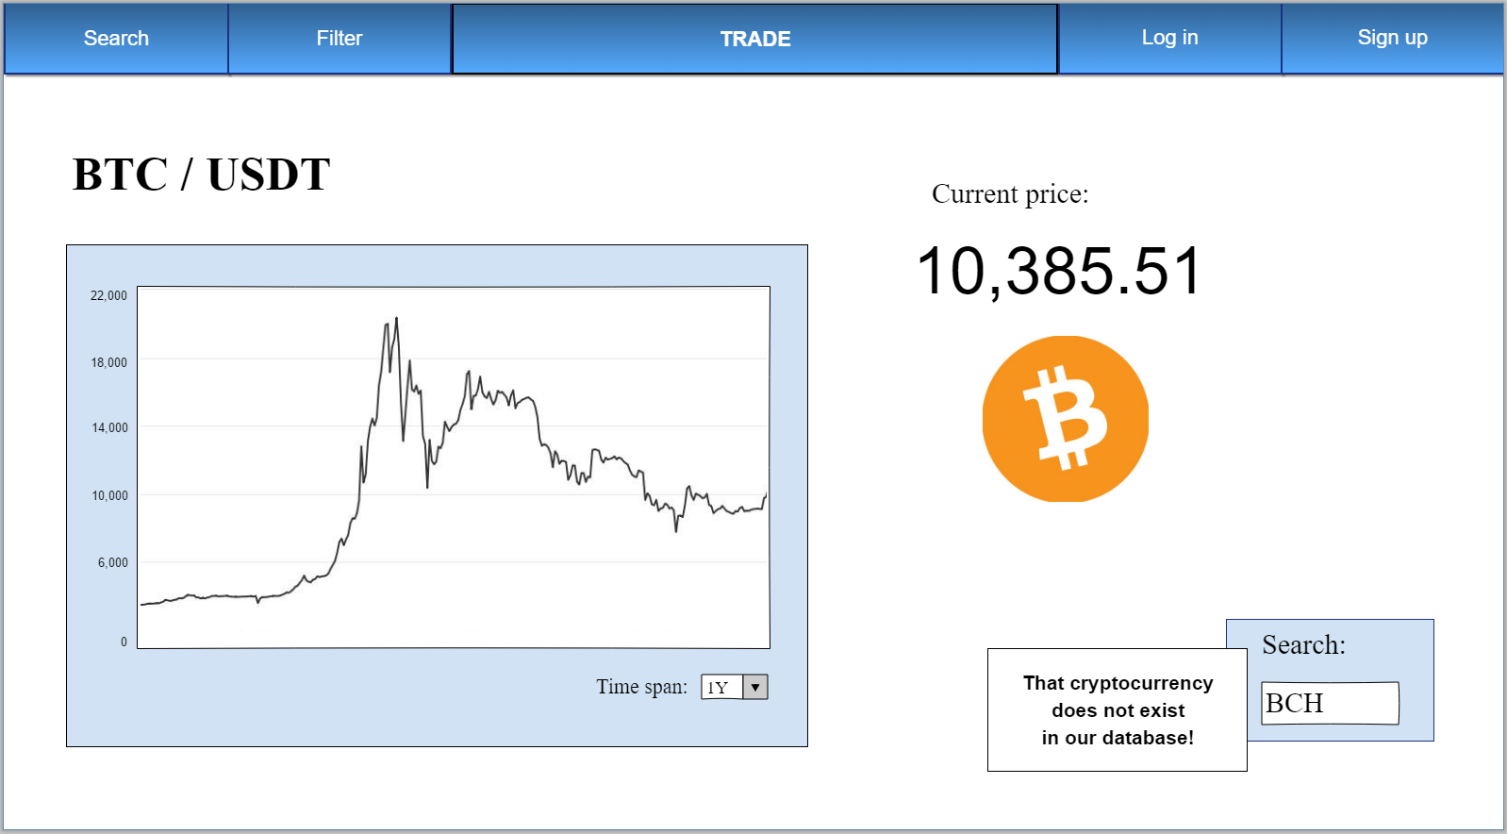

* 1. **Posebni zahtevi**

Nema.

* 1. **Preduslovi**

Nema.

* 1. **Posledice**

Na ekranu se prikažu dati podaci vezani za traženu kriptovalutu.